الصّفحة  الأولى | تقييـــــــــــــم مكتسـبـــــــــات التّلاميـــــــذ  في نهايــــــة الثّلاثـــي الثّالث  جـــــوان 2005 |  |  | الجغرافيا  السّنة الخامسة
الأداء المنتظر في نهاية السّنة الخامسة:
يكون المتعلّم قادرا على فهم وتحليل وضعيّات متّصلة بالمجال الجغرافي في الوسطين الرّيفي والحضري.

معايير التّقييم ومؤشّراتها

مؤشّراته | نصّ المعيار | المعيار
× انتقاء المعطيات الدّالّة  × تحديد المعطيات الدّالّة  × ترتيب المعطيات انطلاقا من مؤشّر معيّن  × كشف المعطيات الدّخيلة  × اختيار الوسائل المناسبة لحلّ الوضعيّة | فهم الوضعيّة | 1
× تصنيف معلومات  × مقارنة معلومات  × تحويل المكتوب إلى الرّسم أو الجدول أو الخطاطة والعكس  × ربط معطيات بعضها ببعض  × صياغة فرضيّات توجّه لحلّ الوضعيّة | تحليل الوضعيّة | 2
× تأويل بيانات  × تحرير إجابة  × تأليف خلاصة  × توخّي الموضوعيّة في الإجابة  × التقيّد بالتّعليمة في الإجابة | إنجاز وضعيّة | 3
× التّعبير عن الرّأي  × اتّخاذ موقف  × تقديم تصوّرات لتحسين وضع | الإضافة الذّاتيّة | 4

الاسم:....................  اللقب:.................... |  | اختبار الثّلاثـــي الثّالث  جغرافيا - السنة الخامسة - | المدرسة الابتدائيّة .....  المربّي:....
السّنـد:  اقترحت فاطمة على أصدقائها التعرّف على بعض المدن التونسيّة فقدّمت لهم الخريطة التالية.  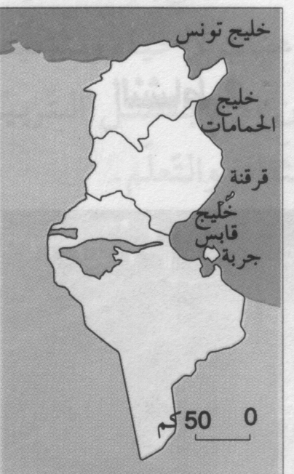  التعليمة1  1- أكتب أسماء المدن المذكورة على الخريطة.  - .........................................................  ...........................................................  ...........................................................  2- أذكر الخاصيّة المشتركة لهذه المدن.  ............................................................  ............................................................  ............................................................  3- أختار ثلاث مدن من المدن المذكورة وأسمّي نشاطا يميّز كلّ واحدة منها.  المقطع2  قرّرت فاطمة مرافقة والدها في زيارة أختها بمدينة صفاقس. جلب الأب بعض المنتوجات المتوفّرة ووضعها في السيّارة. |  |  |  | اــــاــــاــــا  مع1أ  اــــا  معـ2أ  اــــاــــاــــا  مع2ب  اــــاــــاــــا  مع3
  النشاط المميّز | المدينة
   | 1-
   | 2-
   | 3-

التعليمة1  1- أذكر ثلاث منتوجات غذائيّة جلبها أبو فاطمة.  - .........................................................  - .........................................................  - .........................................................  المقطع 3.  أراد الأب الكشف عن حالته الصحيّة فتوجّه إلى مؤسّسة صحيّة.  التعليمة3  1- أذكر مؤسستين تمكن الأب من رغبته.  -..........................................................  -..........................................................  المقطع4  زار أبو فاطمة طبيبًا مختصّـًا فبيّن له بعد التّشخيص أنّه يشكو إرهاقـًا يتطلّب الرّكون إلى الرّاحة.  التعليمة4:  1- أكتب فقرة قصيرة تتضمّن عناصر متوفّرة في الرّيف تمكّن الأب من الرّاحة والتخلّص من الإرهاق. وأعبّر عن رأيي.  -........................................................................................................  .........................................................................................................  .........................................................................................................  .........................................................................................................  .........................................................................................................  .........................................................................................................  جدول إسناد الأعداد | اــــاــــاــــا  مع1ب  اــــاــــا  مع2أ  اــــا  مع4
  معيار التميّز | معايير الحد الأدنى |  |  |  |  | المعايير
  مع4 | مع3 | مع2 ب | مع2أ | مع1ب | مع1أ
  0 | 0 | 0 | 0 | 0 | 0 | انعدام التملّك (-)
   | 1,5 | 0,75 | 0,75 | 1 | 1 | دون التملّك الأدنى (+)
   | 3 | 1,5 | 1,5 | 2 | 2 | التملّك الأدنى (++)
  5 | 4,5 | 2,25 | 2,25 | 3 | 3 | التملّك الأقصى (+++)

